**Направление 6. «Информационно-экологические мероприятия по работе с местным сообществом»**

6.4. Провести практические экологические акции с привлечением местного населения и осветить их в СМИ.

**Задачи для выполнения задания:**

1. Провести практические экологические акции с привлечением местного населения.
2. Осветить их в средствах массовой информации: пресс-релизы, статьи, ссылки на ТВ или радиорепортажи.
3. Всю информацию продублировать на сайте учреждения образования.

**Дата выполнения**:**на протяжении 2023-2024 года**

**Количество участников**:14 человек

**Список участников реализующих п. 6.4. направление «Информационно-экологические мероприятия по работе с местным сообществом»**

1. Карпук Дмитрий Алексеевич.
2. Лысевич Дарья Сергеевна.
3. Папкович Екатерина Григорьевна.
4. Садовская Злата Вячеславовна.
5. Сикор Александра Витальевна.
6. Гончаревич Дмитрий Николаевич.
7. Ботвич Анастасия Дмитриевна.
8. Лобач Иван Валерьевич.
9. Цюпяшук Вероника Александровна.
10. Басак Полина Сергеевна.
11. Пожарицкая Полина Николаевна.
12. Гончаревич Вадим Викторович.
13. Турок Ксения Денисовна.
14. Михайловский Сергей Викторович.

**Ответственный педагогический работник: Архипова А.В., учитель химии и биологии.** Информацияна сайте Новодворской средней школы Свислочского района размещена в разделе «Информационно-экологические мероприятия по работе с местным сообществом»

**Экологическая акция «Чистые игры»**

С целью улучшения экологической обстановки на территории агрогородка Новый Двор 20 апреля в рамках совместного проекта «Россия – Беларусь: молодёжное партнёрство в сфере экологии» (с Багратионовским муниципальным округом Калининградской области) и патриотического марафона трудового воспитания «А что ТЫ сделал для Беларуси?» учащиеся I – XI классов Новодворской СШ Свислочского района стали участниками экологической акции «Чистые игры». Дружно и с чувством долга ребята работали на прибрежной территории реки Медянка. Учащиеся убрали русло реки от мусора. Школьники провели время весело, интересно, экологично, с пользой для здоровья. Ребята убедились, что природа ранима и требует к себе бережного отношения. Учащиеся трудились, чтобы наша малая родина была чистая, уютная и красивая, чтобы каждый житель мог гордиться нашим агрогородком.

Своим примером ребята показали, что во взаимодействии лучше всего решать вопросы общественной значимости. Данная акция – очередное мероприятие в рамках работы учреждения образования как районного ресурсного центра по формированию экологической культуры школьников.

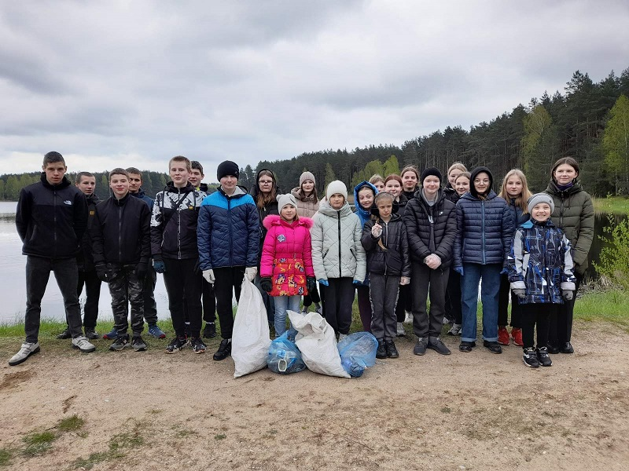

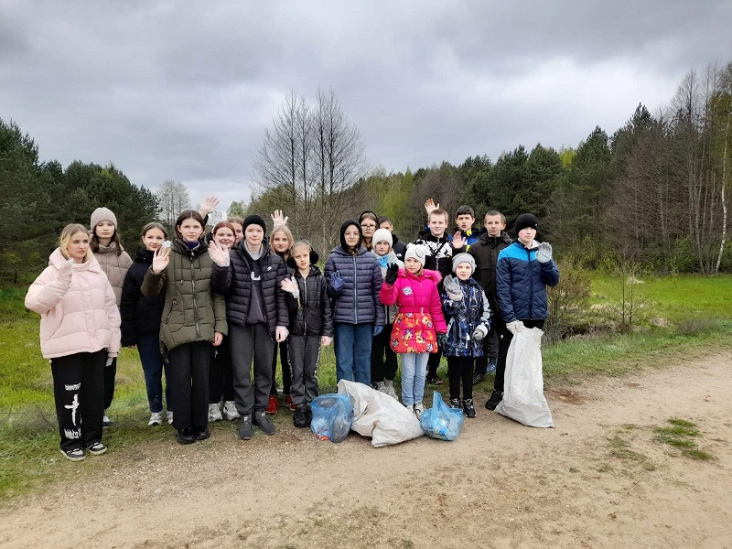

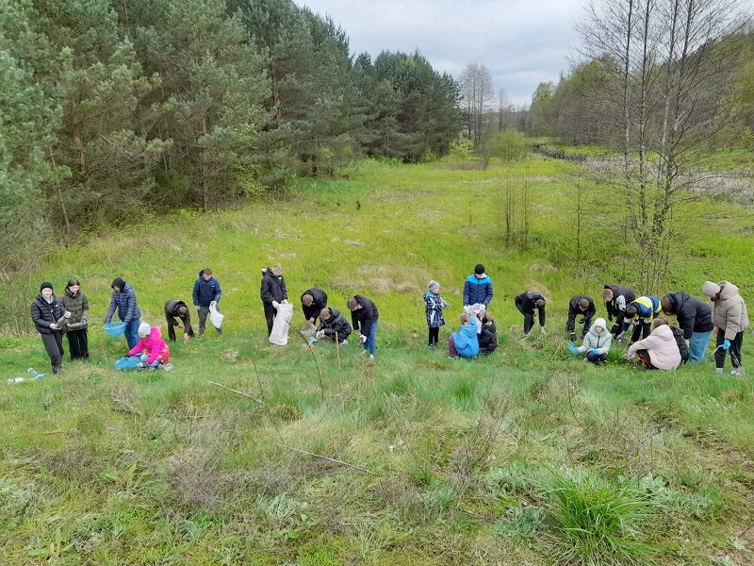

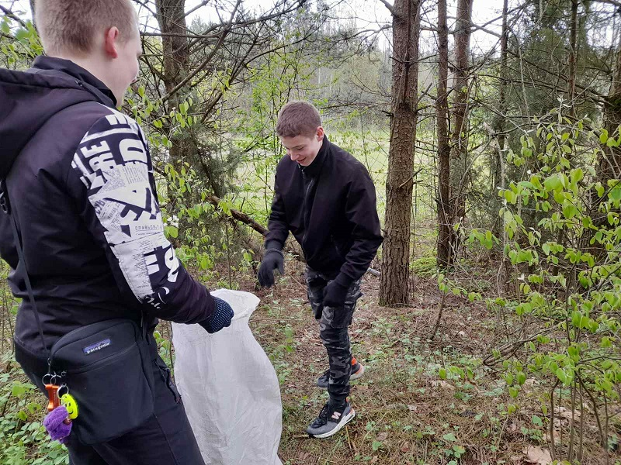

**Фольклорно-экологический фестиваль «Сороки»**

23 марта на базе Новодворской СШ Свислочского района прошёл районный фольклорно-экологический фестиваль «Сороки». В рамках фестиваля были проведены: конкурс-презентация «Здравствуй, птица!», выставка-конкурс кормушек, конкурс «Выпечка обрядового печенья», мастер-класс по бумагопластике «Птица», семинар-практикум «Система работы учреждения образования по реализации образовательного проекта «Зеленые школы». По итогом всех конкурсов І место завоевала команда “Каркуши” Новодворской СШ Свислочского района, ІІ место – команда “Ласточки” Добровольской СШ, ІІІ место заняла команда “ЛАС.” Хоневичской СШ.

Весеннее настроение было закреплено во время совместного чаепития с конкурсной выпечкой, которая была такая же вкусная, как и красивая!

Можно с полной уверенностью сказать, что мы своим фестивалем надёжно закрепили весну в Свислочском районе.

